伊甸邀請您，伊起來陪伴孩童、長者、身心障礙者，
體驗不一樣的營隊生活！

發現彼此生活中的美好，
來讓夏天變得不再平凡，
共同來點亮彼此的心靈，
讓改變，從體驗開始！

對營隊有興趣的您，
請立即掃描下面的「服務學習營隊資訊」QRCODE，
或者加入我們的LINE，裏面有更多的活動資訊等著您!
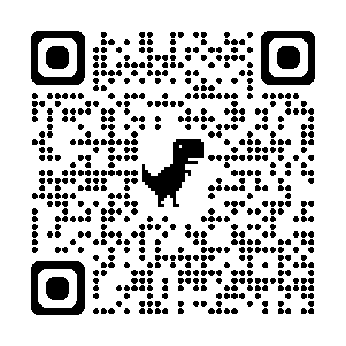
「服務學習營隊資訊」
https://forms.gle/AoUQdNseG31UwyVi6


服務學習營隊LINE：@rch0717a

